EKOLOGIČTÍ AKTIVISTÉ V POSLEDNÍCH LETECH PŘÍMO ZABLOKOVALI POUZE 4 % VŠECH STAVEB

Praha 22. 4. 2022 - Ekologičtí aktivisté zdrželi výstavbu pouze u 4 % staveb. Požadavky na finanční odměnu ze strany ekologických aktivistů nejsou běžné. Skutečně relevantní je pouze každá desátá námitka ekologických aktivistů. Nový stavební zákon pomůže omezit aktivity ekologických aktivistů pouze zčásti. Pětina dotázaných se setkala s tím, že ekologičtí aktivisté byli objednáni třetí stranou. Podle více jak poloviny stavebních společností se aktivity ekologických aktivistů nezvyšují. Vyplývá to z Kvartální analýzy české stavebnictví Q1/2022 zpracované analytickou společností CEEC Research s.r.o.
Podle dotázaných stavebních společnosti aktivity ekologických aktivistů zdržely výstavbu v průměru u 4 % všech staveb společnosti za posledních 10 let. „Momentálně máme negativní zkušenost s rozhodnutím Nejvyššího správního soudu, kdy Spolek „Děti Země“ uspěl ve svojí kasační stížnosti a bylo rozhodnuto, že stavební povolení z roku 2017 pro obchvat Frýdku-Místku na D48 není pravomocné. Dostáváme se tak do absurdní situace, kdy stavba je před dokončením bez platného stavebního povolení.“ popisuje možné zvláštní případy Zdeněk Jeřábek, statutární ředitel a člen správní rady společnosti INFRAM a.s.

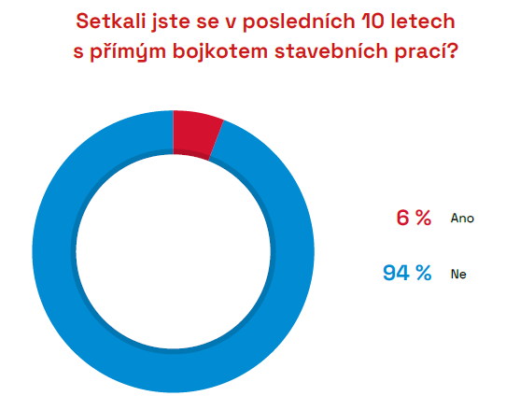
S přímým bojkotem staveb, kdy docházelo např. k poškozeni strojů nebo k fyzickému bránění ve výstavbě, se v posledních 10 letech setkalo 6 % dotázaných stavebních firem. Naopak 94 % takovou zkušenost nemá. Stavební firmy uváděly také jiné možnosti, než jsou výše uvedené, mezi které patřily například ochota investora ke komunikaci nebo srozumitelná zadávací
podmínky (3,6 bodu z 10 možných).

S požadavkem na finanční odměnu ze strany ekologických aktivistů, aby nepodávali námitku proti vydání stavebního rozhodnuti, se nesetkalo 93 % dotázaných. S obdobným požadavkem se setkalo pouze 7 % dotázaných.

Podle zkušenosti stavebních společnosti je v průměru objektivně relevantních pouze 10 % veškerých námitek ekologických aktivistů.

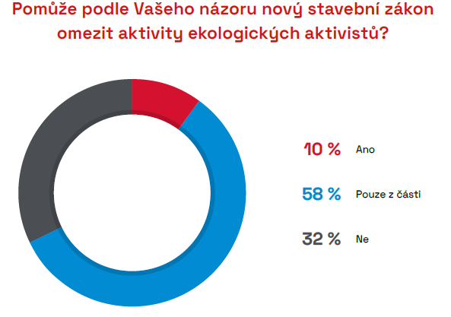
Podle 58 % dotázaných společnosti pomůže novy stavební zákon omezit aktivity ekologických aktivistů pouze z části. Podle 32 % dotázaných tyto aktivity nepomůže omezit vůbec. Opačného názoru je pouze 10 % z dotázaných.

V průměru se 22 % dotázaných společnosti setkalo v posledních deseti letech s tím, že ekologičtí aktivisté byli objednaní třetí stranou za účelem zamezit stavbě nebo ji zkomplikovat. S tímto fenoménem se nesetkalo 78 % z dotázaných.

Podle 55 % dotázaných stavebních společnosti se aktivity ekologických aktivistů nezvyšuji. Opačného názoru je 45 % z dotázaných. „Každá stavba je přirozeně zásahem do životního prostředí a je správné, aby se posuzoval environmentální vliv projektů a aby se k nim mohla vyjádřit i veřejnost. Výsledkem tohoto posouzení by mělo být řešení, které bude vyvažovat všechny oprávněné zájmy. Ale zájmy opravdu oprávněné! Ekologický aktivismus se nicméně profesionalizoval a stalo se z něj povolání, kterým se lze velmi dobře živit. Stačí se vyznat v právních předpisech, využívat chyby v úředních postupech a šikovně pracovat s dezinformacemi. Jelikož většinou nejsme investorem staveb, spíše jejich zhotovitelem, pociťujeme přímo spíše obstrukční snahy, které se odehrávají po vyhlášení výsledků výběrových řízení, zpravidla ze strany neúspěšných účastníků. Platná legislativa umožňuje výběrová řízení napadnout téměř komukoliv, bohužel i těm kdo nemají o soutěženou stavbu vůbec zájem, a pouze se snaží její realizaci pozdržet nebo zastavit. Touto cestou se dnes vydávají nejen subjekty stojící mimo skutečné stavebnictví, ale i stavební firmy, jejichž manažeři nedokážou unést, pokud účast v soutěži není korunována úspěchem. Vlivů, které v Česku brzdí realizaci staveb, je zkrátka mnoho, a i proto u nás výstavba klíčové dopravní infrastruktury pokračuje tak velmi pomalu.“ dodává Ondřej Novák, předseda představenstva společnosti STRABAG a.s.
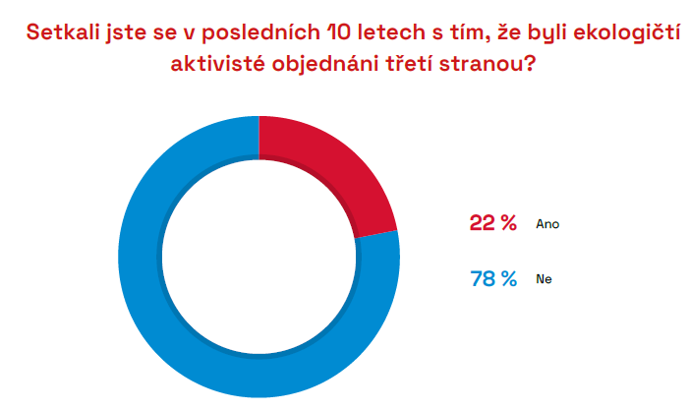

KVARTÁLNÍ ANALÝZA ČESKÉHO STAVEBNITCVÍ Q1/2022 JE ZVEŘEJNĚNA NA:
www.ceec.eu
Kontakt pro média:
Ing. Michal Vacek,
ředitel společnosti
CEEC Research
+420 776 023 170
michal.vacek@ceec.eu
Společnost CEEC Research je přední analytickou a výzkumnou společností zaměřující se na vývoj vybraných sektorů ekonomiky v zemích střední a východní Evropy. Její studie jsou využívány v současné době více než 17 000 společnostmi. Společnost CEEC Research vznikla v roce 2005 jako analytická organizace specializující se na zpracování výzkumů a analýz stavebního sektoru, následně se analytické zaměření rozšířilo i na další vybrané sektory ekonomiky, včetně stavebnictví.
CEEC Research navíc k pravidelným a bezplatným analýzám také organizuje vysoce specializované odborné konference, kterých se účastní generální ředitelé nejvýznamnějších společností, prezidenti klíčových svazů, cechů a komor a rovněž ministři a nejvyšší představitelé státu z vybraných zemí.

